Комплект контрольно-оценочных средств по

ПМ.01. Изготовление деталей на металлорежущих станках различного вида и типа по стадиям технологического процесса

ПМ.02. Разработка управляющих программ для станков с числовым программным управлением

ПМ.03. Изготовление деталей на металлорежущих станках с программным управлением по стадиям технологического процесса

основной образовательной программы

по профессии среднего профессионального образования
15.01.32 Оператор станков с программным управлением

I Паспорт комплекта контрольно-оценочных средств
  - Область применения
Комплект контрольно-оценочных средств предназначен для проверки результатов освоения профессионального модуля (далее ПМ ) основной образовательной программы ( далее ООП) по профессии СПО 15.01.32 Оператор станков с программным управлением в части овладения видами профессиональной деятельности ( ВПД) . Изготовление деталей на металлорежущих станках различного вида и типа по стадиям технологического процесса; Разработка управляющих программ для станков с числовым программным управлением; Изготовление деталей на металлорежущих станках с программным управлением по стадиям технологического процесса
Комплект контрольно- оценочных средств позволяет оценивать:
    - Освоение профессиональных компетенций (ПК), соответствующих виду профессиональной деятельности (ВПД) и общих компетенций (ОК)
Профессиональные  компетенции | Показатели оценки результата |  |  | Средства проверки
Профессиональные  компетенции | Практический опыт в  (диагностируемая операция, функция) | Умения | Знания | Средства проверки
ПК 1.1. Осуществлять подготовку и обслуживание рабочего места для работы на металлорежущих станках различного вида и типа (сверлильных, токарных, фрезерных, копировальных, шпоночных и шлифовальных);  ПК 1.2. Осуществлять подготовку к использованию инструмента, оснастки, подналадку металлорежущих станков различного вида и типа (сверлильных, токарных, фрезерных, копировальных, шпоночных и шлифовальных) в соответствии с полученным заданием.  ПК 1.3. Определять последовательность и оптимальные режимы обработки различных  изделий на металлорежущих станках различного вида и типа (сверлильных, токарных, фрезерных, копировальных, шпоночных и шлифовальных) в соответствии с заданием.  ПК 1.4. Вести технологический процесс обработки и доводки деталей, заготовок и инструментов на металлорежущих станках различного вида и типа (сверлильных, токарных, фрезерных, копировальных, шпоночных и шлифовальных) с соблюдением требований к качеству, в соответствии с заданием и технической документацией. | − выполнении подготовительных работ и обслуживания рабочего места станочника;   подготовке к использованию инструмента и оснастки для работы на металлорежущих станках различного вида и типа (сверлильных, токарных, фрезерных, копировальных, шпоночных и шлифовальных) в соответствии с полученным заданием;   определении последовательности и  оптимального режима обработки различных изделий на металлорежущих станках различного вида и типа (сверлильных, токарных, фрезерных, копировальных, шпоночных и шлифовальных) в соответствии с заданием;   обработке и доводке деталей, заготовок и инструментов на металлорежущих станках различного вида и типа (сверлильных, токарных, фрезерных, копировальных, шпоночных н шлифовальных) с соблюдением требований к качеству, в соответствии с заданием и технической документацией; | − подготавливать к работе и обслуживать рабочие места станочника в соответствии с требованиями охраны труда, производственной санитарии, пожарной безопасности и электробезопасности;   выбирать и подготавливать к работе универсальные, специальные приспособления, режущий и контрольно-измерительный инструмент;   устанавливать оптимальный режим обработки в соответствии с технологической картой;   осуществлять обработку и доводку деталей, заготовок и инструментов на металлорежущих станках различного вида и типа  (сверлильных, токарных, фрезерных, копировальных, шпоночных и шлифовальных); | − правила подготовка к работе и содержания рабочих мест станочника, требования охраны труда, производственной санитарии, пожарной безопасности и злектробезопасности;   конструктивные особенности, правила управления, подваладки и проверки на точность металлорежущих станков различного вида и типа (сверлильных, токарных, фрезерных, копировальных, шпоночных и шлифовальных);   устройство, правила применения, проверки на точность универсальных и специальных приспособлений, контрольно-измерительных инструментов;   правила определения режимов резания по справочникам  и паспорту станка;   правила перемещения грузов и эксплуатации специальных транспортных и грузовых средств;   правила проведения и технологию проверки качества выполненных работ; | - Комплект заданий для экзамена (квалификационного) по ПМ 01.  - Анализ дневника практики.  - Анализ отчета по практике.  - Анализ характеристики с места работы (от работодателя).  -Дифференцированный зачет
ПК 2.1. Разрабатывать управляющие программы с применением систем автоматического программирования.  ПК 2.2. Разрабатывать управляющие программы с применением систем CAD/CAM.  ПК 2.3. Выполнять диалоговое программирование с пульта управления станком. | − разработке управляющих программ с применением систем автоматического программирования;   разработке управляющих программ с применением систем CAD/CAM;   выполнении диалогового программирования с пульта управления станком. | − читать и применять техническую документацию при выполнении работ;   разрабатывать маршрут технологического процесса обработки с выбором режущих и вспомогательных инструментов, станочных приспособлений, с разработкой технических условий на исходную заготовку;   устанавливать оптимальный режим резания; анализировать системы ЧПУ станка и подбирать язык программирования;   осуществлять написание управляющей программы в CAD/САМ З оси;   осуществлять написание управляющей программы в CAD/CAM 5 оси;   осуществлять написание управляющей программы со стойки станка с ЧПУ;   проверять управляющие программы средствами вычислительной техники;   кодировать информацию и готовить данные для ввода в станок, записывая их на носитель; разрабатывать карту наладки станка и инструмента;   составлять расчетно-технологическую карту с эскизом траектории инструментов;   вводить управляющие программы в универсальные ЧПУ станка и контролировать циклы их выполнения при изготовлении деталей;   применять методы и приемки отладки программного кода;   применять современные компиляторы, отладчики и оптимизаторы программного кода; работать в режиме корректировки управляющей программы; | − устройство и принципы работы металлорежущих станков с программным управлением, правила подналадки и наладки;   устройство, назначение и правила применения приспособлений и оснастки;   устройство, назначение и правила пользования режущим и измерительным ин-струментом; правила определения режимов резания по справочникам и паспор-ту станка;   методы разработки технологического процесса изготовления деталей на станках с числовым программным управлением (далее - ЧПУ);   теорию программирования станков с ЧПУ с использованием G-кода; приемы программирования одной или более систем ЧПУ;   приемы работы в CAD/САМ системах;   порядок заполнения и чтения операционной карты работы станка с ЧПУ;   способы использования (корректировки) существующих программ для выполнения задания по изготовлению детали; | - Комплект заданий для экзамена (квалификационного) комплексного по ПМ 02 и ПМ 03.  - Анализ дневника практики.  - Анализ отчета по практике.  - Анализ характеристики с места работы (от работодателя)  Дифференцированный зачет
ПК 3.1. Осуществлять подготовку и обслуживание рабочего места для работы на металлорежущих станках различного вида и типа (сверлильных, токарных, фрезерных, копировальных, шпоночных и шлифовальных) с программным управлением.  ПК 3.2. Осуществлять подготовку к использованию инструмента и оснастки для работы на металлорежущих станках различного вида и типа (сверлильных, токарных, фрезерных, копировальных, шпоночных и шлифовальных) с программным управлением, настройку станка в соответствии с заданием.  ПК 3.3. Осуществлять перенос программы на станок, адаптацию разработанных управляющих программ на основе анализа входных данных, технологической и конструкторской документации.  ПК 3.4. Вести технологический процесс обработки и доводки деталей, заготовок и инструментов на металлорежущих станках с программным управлением с соблюдением требований к качеству, в соответствии с заданием и технической документацией. | − выполнении подготовительных работ и обслуживания рабочего места оператора станка с программным управлением;   подготовке к использованию инструмента и оснастки для работы на металлорежущих станках с программным управлением, настройку станка в соответствии с заданием;   переносе программы на станок, адаптации разработанных управляющих программ на основе анализа входных данных, технологической и конструкторской документации; обработке и доводке деталей, заготовок и инструментов на металлорежущих станках с программным управлением с соблюдением требований к качеству, в соответствии с заданием, технологической и конструкторской документацией. | − осуществлять подготовку к работе и обслуживание рабочего места оператора станка с программным управлением в соответствии с требованиями охраны труда, производственной санитарии, пожарной безопасности и электробезопасности;   выбирать и подготавливать к работе универсальные, специальные приспособления, режущий и контрольно-измерительный инструмент;   определять режим резания по справочнику и паспорту станка;   составлять технологический процесс обработки деталей, изделий;   определять возможности использования готовых управляющих программ на станках ЧПУ;   выполнять технологические операции при изготовлении детали на металлорежущем станке с числовым программным управлением. | − правила подготовки к работе и содержания рабочих мест оператора станка с программным управлением, требования охраны труда, производственной сани-тарии, пожарной безопасности и электробезопасности;   устройство и принципы работы металлорежущих станков с программным управлением, правила подналадки;   наименование, назначение, устройство и правила применения приспособлений, режущего и измерительного инструмента;   правила определения режимов резания по справочникам и паспорту станка;   правила перемещения грузов и эксплуатации специальных транспортных и грузовых средств;   правила проведения анализа и выбора готовых управляющих программ;   основные направления автоматизации производственных процессов;   системы программного управления станками;   основные способы подготовки программы;   организацию работ при многостаночном обслуживании станков с программным управлением;   приемы, обеспечивающие заданную точность изготовления деталей. | - Комплект заданий для экзамена (квалификационного) комплексного по ПМ 02 и ПМ 03.  - Анализ дневника практики.  - Анализ отчета по практике.  - Анализ характеристики с места работы (от работодателя)  Дифференцированный зачет

Результаты  (освоенные общие компетенции) | Основные показатели оценки результата | Формы и методы контроля и оценки
Выбирать способы решения задач профессиональной деятельности, применительно к различным контекстам. | - осваивает теоретический материал, выполняет лабораторные работы, выполняет задания при прохождении учебной и производственной практик, в соответствии с требованиями, не допускает брак при работах.  - соблюдает учебную и трудовую дисциплину в соответствии с нормативно-правовыми актами. | защита отчетов по лабораторным работам  учет текущей успеваемости по учебной и производственной практикам;  дифференцированный зачет по учебной и производственной практикам;  квалификационный экзамен по модулю;  отзывы работодателей  наблюдение и интерпретация результатов наблюдения;
Осуществлять поиск, анализ и интерпретацию информации, необходимой для выполнения задач профессиональной деятельности. | - выбирает и применяет оптимальные методы и способы решения задач связанных с профессиональной деятельностью в с технологическим требованиями, технической документацией и требованиями охраны труда и техники безопасности;  - осуществляет эффективный поиск необходимой информации в соответствии с производственной необходимостью;  - использует различные электронные ресурсы учебного и производственного назначения соответствии с производственной необходимостью  - пользуется пакетом офисных программ при решении профессионально значимых задач в соответствии с требованиями работодателей. | защита отчетов по лабораторным работам  учет текущей успеваемости по учебной и производственной практикам;  дифференцированный зачет по учебной и производственной практикам;  квалификационный экзамен по модулю;  отзывы работодателей  наблюдение и интерпретация результатов наблюдения;
Работать в коллективе и команде, эффективно взаимодействовать с коллегами, руководством, клиентами. | - взаимодействует с обучающимися, преподавателями и мастерами в ходе теоретического обучения и прохождения учебной и производственной практик соответствии с требованиями учебно-производственного процесса.  - взаимодействует с коллегами, руководством, клиентами при прохождении производственной практики в соответствии с требованиями работодателей  - оценивает эффективность и качество работ в соответствии с нормативами рабочего времени на производство работ и технологическими требованиями, не допускает брак при работах.  - соблюдает учебную и трудовую дисциплину в соответствии с нормативно-правовыми актами. | защита отчетов по лабораторным работам  учет текущей успеваемости по учебной и производственной практикам;  дифференцированный зачет по учебной и производственной практикам;  квалификационный экзамен по модулю;  отзывы работодателей  наблюдение и интерпретация результатов наблюдения;
Осуществлять устную и письменную коммуникацию на государственном языке с учетом особенностей социального и культурного контекста. | - обладает навыками социальной коммуникации, в том числе, в информационной среде и медийном пространстве.  - имеет высокую информационную культуру. | защита отчетов по лабораторным работам  учет текущей успеваемости по учебной и производственной практикам;  дифференцированный зачет по учебной и производственной практикам;  квалификационный экзамен по модулю;  отзывы работодателей  наблюдение и интерпретация результатов наблюдения;
Проявлять гражданско-патриотическую позицию, демонстрировать осознанное поведение на основе традиционных общечеловеческих ценностей. | - успешный профессиогенез и социализация. | защита отчетов по лабораторным работам  учет текущей успеваемости по учебной и производственной практикам;  дифференцированный зачет по учебной и производственной практикам;  квалификационный экзамен по модулю;  отзывы работодателей  наблюдение и интерпретация результатов наблюдения;
Содействовать сохранению окружающей среды, ресурсосбережению, эффективно действовать в чрезвычайных ситуациях. | - осознает возможности применения профессиональных знаний в условиях в чрезвычайных ситуациях;  - знает основы бережливого производства умеет применять профессиональные навыки в соответствии с данными знаниями. | защита отчетов по лабораторным работам  учет текущей успеваемости по учебной и производственной практикам;  дифференцированный зачет по учебной и производственной практикам;  квалификационный экзамен по модулю;  отзывы работодателей  наблюдение и интерпретация результатов наблюдения;
Использовать средства физической культуры для сохранения и укрепления здоровья в процессе профессиональной деятельности и поддержания необходимого уровня физической подготовленности. | - обладает навыками ЗОЖ, основами производственной ФК. | защита отчетов по лабораторным работам  учет текущей успеваемости по учебной и производственной практикам;  дифференцированный зачет по учебной и производственной практикам;  квалификационный экзамен по модулю;  отзывы работодателей  наблюдение и интерпретация результатов наблюдения;
Использовать информационные технологии в профессиональной деятельности. | - использует различные электронные ресурсы учебного и производственного назначения соответствии с производственной необходимостью  - пользуется пакетом офисных программ при решении профессионально значимых задач в соответствии с требованиями работодателей. | защита отчетов по лабораторным работам  учет текущей успеваемости по учебной и производственной практикам;  дифференцированный зачет по учебной и производственной практикам;  квалификационный экзамен по модулю;  отзывы работодателей  наблюдение и интерпретация результатов наблюдения;
Пользоваться профессиональной документацией на государственном и иностранном языке. | - обладает навыками пользования различной документацией, знает основы иностранного языка для профессионального общения. | защита отчетов по лабораторным работам  учет текущей успеваемости по учебной и производственной практикам;  дифференцированный зачет по учебной и производственной практикам;  квалификационный экзамен по модулю;  отзывы работодателей  наблюдение и интерпретация результатов наблюдения;
Планировать предпринимательскую деятельность в профессиональной сфере. | - знает основы предпринимательства и менеджмента, принципы организации малого бизнеса в профессиональной сфере. | защита отчетов по лабораторным работам  учет текущей успеваемости по учебной и производственной практикам;  дифференцированный зачет по учебной и производственной практикам;  квалификационный экзамен по модулю;  отзывы работодателей  наблюдение и интерпретация результатов наблюдения;

  - Система контроля и оценки освоения программы ПМ
    - Формы промежуточной аттестации по ОПОП при освоении профессиональных модулей
Элементы модуля, ПМ | Формы промежуточной аттестации
УП.01. | Дифференцированный зачет
ПП.01. | Дифференцированный зачет
ПП.02 + ПП.03 | Комплексный дифференцированный зачет
ПМ.01 | Экзамен
ПМ.02+ПМ.03 | Экзамен

1.2.2. Организация контроля и оценки освоения программ ПМ

В соответствии с рабочим учебным планом, а также с учетом ограничений на количество единиц промежуточной аттестации в учебном году, по профессиональным модулям предусмотрено также выполнение лабораторных работ по темам МДК и защита отчетов по ним. По результатам защиты выставляются оценки по пятибалльной системе. Контроль освоения соответствующих видов профессиональной деятельности осуществляется на экзаменах (квалификационных). Условием допуска к экзамену (квалификационному) является положительная аттестация по МДК, учебной практике и производственной практике. Экзамен (квалификационный) проводится в виде ответов на теоретические вопросы (тестовые задания) и выполнения практических заданий в учебно-производственной мастерской (либо в ресурсном центре, на предприятии). Перечень заданий на экзамене определяется в зависимости от результатов текущего контроля. Условием положительной аттестации (вид профессиональной деятельности освоен) на экзамене квалификационном является положительная оценка освоения всех профессиональных компетенций по всем контролируемым показателям. При отрицательном заключении хотя бы по одной из профессиональных компетенций принимается решение «вид профессиональной деятельности не освоен». Предметом оценки по учебной и производственной практике является приобретение практического опыта. Контроль и оценка по учебной и производственной практике проводится на основе журнала учета занятий УП, дифференцированного зачета по УП и ПП, дневника ПП, отчета, а также характеристики обучающегося с места прохождения практики, составленной и завизированной ответственным лицом организации (базы практики) и представителем образовательного учреждения. В характеристике отражаются виды работ, выполненные обучающимся во время практики, их объем, качество выполнения в соответствии с технологией и (или) требованиями организации, в которой проходила практика.

2. Задания для проведения промежуточной аттестации по профессиональным модулям

2.1. Задания для проведения дифференцированного зачета по УП.01.
- Обработка фасонных поверхностей.
- Обработка наружных и внутренних конических поверхностей.
- Обработка деталей и инструментов на планшайбе.
- Обработка деталей и инструментов на угольнике.
- Обработка деталей и инструментов в 4-х кулачковом патроне.
- Обработка эксцентриковых деталей в центрах.
- Обработка нежестких валов, закрепленных в центрах и люнетах.
- Обработка отверстий в тонкостенных втулках.
- Нарезание крепежных резьб плашками и метчиками.
- Нарезание наружной треугольной резьбы резцами.
- Нарезание внутренней треугольной резьбы.
- Нарезание наружной прямоугольной резьбы резцами.
- Нарезание внутренней прямоугольной резьбы резцами.
- Нарезание наружной трапецеидальной резьбы резцами.
- Нарезание внутренней трапецеидальной резьбы резцами.
- Фрезерование плоских параллельных поверхностей.
- Фрезерование плоских сопряженных поверхностей.
- Фрезерование плоских взаимно перпендикулярных поверхностей
- Фрезерование плоских наклонных поверхностей.
- Фрезерование пазов и уступов.
- Фрезерование Т-образных и угловых пазов
- Наладка делительной головки непосредственного и дифференциального деления.
- Фрезерование многогранников цилиндрическими, торцовыми фрезами.
- Фрезерование конусообразных шлицев по шаблонам.
- Фрезерование резьбы.
- Фрезерование направляющих длиной до 3000мм.
- Фрезерование лекальных поверхностей.
- Фрезерование направляющей "ласточкина хвоста".
- Сверление по кондукторам.
- Сверление по упорам.
- Сверление по разметке в деталях.

2.2. Задания для проведения дифференцированного зачета по ПП.01
- Обдирка валов длиной свыше 1500 мм.
- Токарная обработка втулки переходной с конусом Морзе.
- Токарная обработка тонкостенных деталей.
- Токарная обработка несимметричных деталей.
- Токарно-револьверная обработка деталей из пруткового материала.
- Токарная обработка фланцев.
- Токарная обработка ступенчатых валов.
- Токарная обработка фигурной рукоятки.
- Точение токарных центров под шлифование.
- Нарезание наружной и внутренней однозаходной треугольной резьбы резцом.
- Нарезание наружной и внутренней однозаходной прямоугольной резьбы резцом.
- Нарезание наружной и внутренней однозаходной прямоугольной резьбы резцом.
- Выполнение установки сложных деталей на угольниках, призмах, домкратах, тисках различных конструкций, с помощью прихватов и подкладок.
- Выполнение установки сложных деталей на круглых поворотных столах, универсальных делительных головках с выверкой по индикатору.
- Выполнение установки крупных деталей сложной конфигурации, требующих комбинированного крепления и точной выверки в различных плоскостях.
- Фрезерование под шлифование звездочек, зубчатых реек.
- Фрезерование рабочей мерительной части плоских калибров.
- Фрезерование поверхности передней и задней граней резцов.
- Фрезерование сферических и угловых шарошек.
- Управление подъемно - транспортным оборудованием с пола. Выполнение строповки и увязки грузов.
- Фрезерование сложных крупногабаритных деталей и узлов.
- Сверление косых смазочных отверстий в валах, осях.
- Сверление отверстий во фланцах корпуса фильтров.
- Сверление и развертывание отверстий шестерни.
- Сверление отверстий под направляющие колонки штампов.
- Шлифование круглое наружное на оправке вкладышей.
- Шлифование конуса и режущей части конусных зенковок.
- Шлифование хвостовой части цилиндрической и конической развертки.

2.3. Задания для проведения дифференцированного зачета по ПП.02+ПП.03

- Разработка управляющей программы и изготовление детали Вал.
- Разработка управляющей программы и изготовление детали Втулка
- Разработка управляющей программы и изготовление детали Палец
- Разработка управляющей программы и изготовление детали Фланец
- Разработка управляющей программы и изготовление детали Валик
- Разработка управляющей программы и изготовление детали Ось
- Разработка управляющей программы и изготовление детали Муфта.
- Разработка управляющей программы и изготовление детали Винт.
- Разработка управляющей программы и изготовление детали Барабан.
- Разработка управляющей программы и изготовление детали Гайка.
- Разработка управляющей программы и изготовление детали Цилиндр.
- Разработка управляющей программы и изготовление детали Корпус.
- Разработка управляющей программы и изготовление детали Призма.
- Разработка управляющей программы и изготовление детали Кронштейн.
- Разработка управляющей программы и изготовление детали Оправка.
- Разработка управляющей программы и изготовление детали Шток.

2.4. Задания для проведения экзамена по ПМ.01 . Изготовление деталей на металлорежущих станках различного вида и типа по стадиям технологического процесса
2.4.1. Теоретические вопросы
1. Назовите основные узлы токарных станков, их назначение.
2. Расскажите по кинематической схеме устройство коробки скоростей станка 16К20.
3. Расскажите по кинематической схеме устройство коробки подач станка 16К20.
4. Перечислите правила ухода за токарным станком.
5. Назовите основные элементы головки резца.
6. Покажите на резце переднюю и заднюю поверхности; передний и задний углы; угол заострения.
7. Какой формы образуется стружка при обработке вязких металлов? При обработке хрупких металлов?
8. Что такое номинальный, предельный и действительный размеры?
9. Что называется допуском и как определить допуск? Что называется верхним и нижним отклонениями?
10. Как правильно установить резец в резцедержателе?
11. Как устанавливают и закрепляют детали при обтачивании цилиндрических поверхностей?
12. Как устроен самоцентрирующий патрон? Назовите его детали, правила установки и подготовки его к работе.
13. Для чего служат люнеты и в каких случаях они применяются?
14. Какие виды брака возможны при обтачивании цилиндрических поверхностей? Как устранить причины брака?
15. Какие особенности имеет конструкция подрезного резца?
16. Укажите основные виды и причины брака при подрезании торцов и уступов; меры его предупреждения.
17. Как и чем измеряют расположение вытачиваемых канавок на детали?
Как проверяют ширину и глубину вытачиваемой канавки?
18. Укажите основные виды и причины брака при вытачивании канавок и отрезании.
19. Назовите элементы спирального сверла. Расскажите о правилах затачивания сверл.
20. Какими способами закрепляются сверла в станок?
21. Расскажите о приемах сверления сквозных отверстий, глухих отверстий.
22. Для чего нужны центровые отверстия? Какую форму должны иметь центровые отверстия? Какими способами производят центрование?
23. Какими способами производят разметку центровых отверстий? Расскажите о видах брака при центровании и мерах его предупреждения.
24. Какие расточные резцы применяются при растачивании глухих и сквозных отверстий?
25. Для чего служит зенкер? Как устроен зенкер?
26. В каких случаях и зачем применяют развертки? Какой припуск оставляют под развертывание?
27. Какими способами можно обработать конические поверхности на токарных станках?
28. В каких случаях рекомендуется делать поворот верхней части суппорта?
Как вычисляется угол поворота верхней части суппорта для обтачивания конуса?
29. Какими инструментами измеряют конические поверхности? Для чего на конических калибрах сделаны уступы или риски и как ими пользоваться?
30. Перечислите виды брака при обработке конических поверхностей и способы их предупреждения.
31. Какими способами можно обработать фасонные поверхности на токарных станках? Как проверяют правильность обработки фасонной поверхности?
32. Перечислите причины возможного брака при обтачивании фасонных поверхностей и меры его предупреждения.
33. Перечислите основные элементы резьбы. Что называется шагом резьбы? Профилем резьбы?
34. Чем отличается метрическая резьба от дюймовой? Какие виды резьб вы знаете и какая разница между ними?
35. Какими инструментами можно нарезать резьбу? Как устроен метчик? Перечислите основные части метчика.
36. Как устроена плашка? Как нарезается резьба плашкой?
37. Как устанавливают резьбовой резец при нарезании наружной и внутренней резьб? Какие существуют способы нарезания резцом треугольной резьбы?
38. Какой инструмент применятся для контроля резьбовых поверхностей. Перечислите виды брака при нарезании резьбы и меры его предупреждения.
39. Из каких элементов состоит технологический процесс? Что называют проходом? Для чего служит технологическая карта?
40. Виды обработки деталей со сложной установкой. Способы установки и закрепления деталей со сложной установкой.
41. Расскажите правила установки и крепления фрез на горизонтально-фрезерном станке. От каких причин зависит биение фрезы на оправке и как его устранить?
42. Какие фрезы применяют для фрезерования плоскостей? Правила установки и крепления фрез на вертикально-фрезерном станке.
43. Расскажите порядок настройки станка на заданную глубину фрезерования плоской заготовки.
44. Укажите виды и причины брака при фрезеровании плоскостей и меры предупреждения брака.
45. Что такое праворежущая и леворежущая фрезы? Какое значение имеет направление вращения фрезы и расположение режущих зубьев? Как правильно установить фрезу по направлению вращения?
46. В чем заключается процесс фрезерования? Какое движение называется главным? Что называется движением подачи?
47. Назовите основные узлы консольно-фрезерного станка, расскажите их назначение.
48. Из каких материалов делают фрезы? В каких случаях применяют фрезы с зубьями из твердых сплавов?
49. В каких случаях фрезерования применяют охлаждение? Какие вы знаете охлаждающие и смазочно-охлаждающие жидкости?
50. Какие приспособления применяют при закреплении заготовок непосредственно на столе станка?
51. Назовите типы тисков, применяемых для фрезерных, работ. Как предохранить начисто обработанную деталь от вмятин при зажиме в губках тисков?
52. Какие фрезы применяют для фрезерования уступов и пазов при работе на горизонтально-фрезерных станках? На вертикально-фрезерных станках?
53. Какие фрезы применяют для фрезерования шпоночных канавок в валах?
54. Какое влияние имеет торцовое биение трехсторонней дисковой фрезы на ширину паза? Радиальное биение концевой и шпоночной фрезы?
55. Укажите виды и причины брака при фрезеровании шпоночных канавок и меры предупреждения этого брака.
56. Как или какими способами можно закрепить обрабатываемую заготовку, в делительном приспособлении или делительной головке? Какие приспособления нужны для этого?
57. В чем заключается метод непосредственного деления? Как производят деление на 2, 3, 4, 6, 8, 12 частей методом непосредственного деления?
58. Перечислите элементы режимов резания для фрезерной обработки (обозначение, единица измерения, формула).
59. Назовите основные узлы сверлильных станков и их назначение. Классификация сверлильных станков.
60. Перечислите разновидности режущего инструмента, применяемого при обработке отверстий на сверлильных станках.
61. Как или какими способами можно закрепить режущий инструмент на сверлильных станках.
62. Как или какими способами можно закрепить обрабатываемую заготовку на сверлильных станках.
63. Укажите приемы нарезания внутренней резьбы на сверлильных станках.
64. Какие контрольно-измерительные инструменты применяются для контроля цилиндрических поверхностей.
65. Какие контрольно-измерительные инструменты применяются для контроля цилиндрических отверстий.
66. Перечислите разновидности шлифовальных станков. Какие методы круглого шлифования вы знаете.
67. Шлифовальные круги, их назначение, применение. Абразивные материалы.
68. Укажите виды и причины брака при шлифовании и меры предупреждения этого брака.
69. Какие методы внутреннего шлифования вы знаете.
70. Устройство и правила применения универсальных приспособлений при шлифовании.
71. Какие факторы влияют на чистоту обработанной поверхности.

2.4.2. Задачи
Задание 1. Определить глубину резания при обтачивании, если диаметр обрабатываемой поверхности 60 мм, диаметр обработанной поверхности 54 мм.
Задание 2. Определить скорость резания (U м/мин), если обтачивается заготовка диаметром 10 мм при частоте вращения шпинделя n =700 об/мин.
Задание 3. Определить частоту вращения шпинделя (n об/мин.), если заготовка обрабатывается с продольной подачей S_{об.}=0.15 мм/об при подаче в минуту S_{мин}=240 мм/мин. Уточнить по паспортным данным станка (приложение Г).
Задание 4. Составить технологический процесс обработки детали типа «вал».
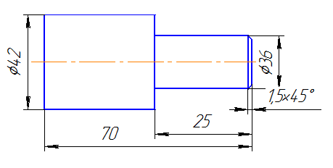
Задание 5. Написать уравнение кинематической цепи между электродвигателем и шпинделем при прямом вращении шпинделя (приложение А).
Задание 6. Составить технологический процесс обработки детали типа «втулка»
Задание 7. Обозначить основные элементы головки резца.
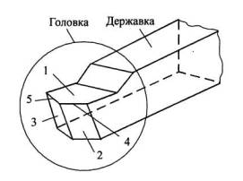
Задание 8. Написать уравнение кинематической цепи между электродвигателем и шпинделем фрезерного станка (приложение Б).
Задание 9. На токарном станке обтачивается вал из машиноподелочной стали σ_{В} = 60 кг/мм². Определить силу резания, если глубина резания t = 5 мм, а подача S_{об.} = 0,5 мм/об, коэффициент резания K = 160 кг/мм².
Задание 10. Определить мощность резания для обтачивания вала, если глубина резания t = 5 мм, а подача S_{об.} = 0,5 мм/об, если обработка ведется со скоростью резания, U = 60 м/мин.
Задание 11. Фреза с 10 зубьями делает n = 200 об/мин при подаче S_{мин}=300 мм/мин. Определить подачу на один оборот фрезы и на один зуб.
Задание 12. Скорость резания составляет U = 33 м/мин. Число оборотов фрезы составляет n = 105 об/мин. Определить диаметр фрезы, которую надо применить для данной обработки.
Задание 13. Указать основные части и элементы спирального сверла.

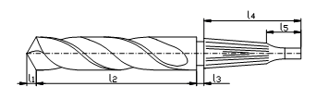 | 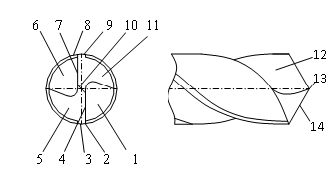
Задание 14. Определить частоту вращения (об/мин) шпинделя станка при обтачивании заготовки диаметром D=84 мм на токарном станке со скоростью главного движения резания U=320 м/мин.
Задание 15. Определить глубину резания t при обтачивании заготовки диаметром D=56 мм на токарном станке в два перехода. При предварительной обработке, заготовка обтачивается до D_{пр.}=48 мм, а при окончательной до d =47 мм.
Задание 16. Обработку предложено производить при скорости резания 33 м/мин. Фреза имеет диаметр 100 мм. Сколько оборотов надо дать фрезе?
Задание 17. Определить глубину резания t при обтачивании заготовки диаметром D= 150 мм на токарном станке в два перехода. При предварительной обработке заготовка обтачивается до D_{пр.}= 142 мм, а при окончательной обработке до d =140 мм.
Задание 18. Определить скорость резания U при обтачивании на токарном станке с частотой вращения шпинделя n =1000 об/мин, подача резца за один оборот шпинделя S_{oб.}=0,26 мм/об.
Задание 19. Определить частоту вращения шпинделя станка при обтачивании заготовки диаметром D=80 мм на токарном станке со скоростью резания U =215 м/мин.
Задание 20. Определить основное время при продольном обтачивании на проход шейки вала от D=70мм до d=64мм на длине L=200 мм. Частота вращения шпинделя станка n=600 об/ мин, подача резца S_{oб.}= 0,4 мм/об. Обработка производится за один рабочий ход. Резец проходной с главным углом в плане φ=45^{о}.
Задание 21. Определить основное время при продольном обтачивании на проход заготовки диаметром D=142 мм до диаметра d=140 мм на длине L=75 мм. Частота вращения шпинделя п=500 об/мин, подача резца S_{об.}=0,28 мм/об. Обтачивание производится за один рабочий ход. Резец проходной с главным углом в плане φ =30°
Задание 22. Фреза диаметром 100 мм делает 140 об/мин. Определить скорость резания.

Задание 23. Определить основное время при продольном обтачивании на проход заготовки диаметром D=90 мм до диаметра d=82 мм на длине L = 150 мм. Частота вращения шпинделя п=630 об/мин, подача резца S_{oб.} =0,57 мм/об. Обтачивание производится за один рабочий ход. Резец проходкой с главным углом в плане φ=60°.
Задание 24. Установите на штангенциркуле размеры: 25,6 мм; 30,8 мм; 45,9 мм.
Задание 25. Установите по микрометру размеры: 15,45 мм; 30,5 мм; 50,55 мм.
Задание 26. Установите на универсальном угломере следующие углы: 50°25'; 45°50'; 75°35'.
Задание 27. Определите отклонения и допуск на изготовление вала с номинальным диаметром 50 мм; 75 мм; 90 мм используя (Приложение Ж, табл. 7).
Задание 28. Выберите скорость резания при точении конструкционной стали σ_{b} = 75 кг/мм² при глубине резания t=3 мм твердосплавным резцом Т15К6, используя (Приложение Д, табл. 6)., принимая подачу S_{об.} = 0,2 мм/об.
Задание 29. Выберите скорость резания при точении σ_{b} = 50-60 кг/мм² при глубине резания t=2 мм твердосплавным резцом Т5К10 при подаче S_{об.} = 0,25 мм/об, используя (Приложение Д, табл.6).
Задание 30. Определить основное время при продольном обтачивании на проход заготовки диаметром D=92 мм до диаметра d=88 мм на длине L=175 мм. Частота вращения шпинделя п=630 об/мин, подача резца S_{об}=0,28 мм/об. Обтачивание производится за один рабочий ход.

Приложения
ПРИЛОЖЕНИЕ А
Кинематическая схема токарно-винторезного станка мод. 16К20
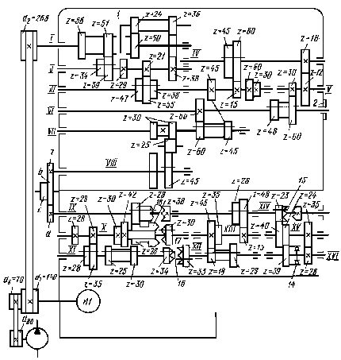 | 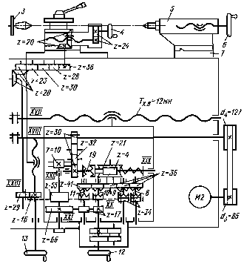

ПРИЛОЖЕНИЕ Б
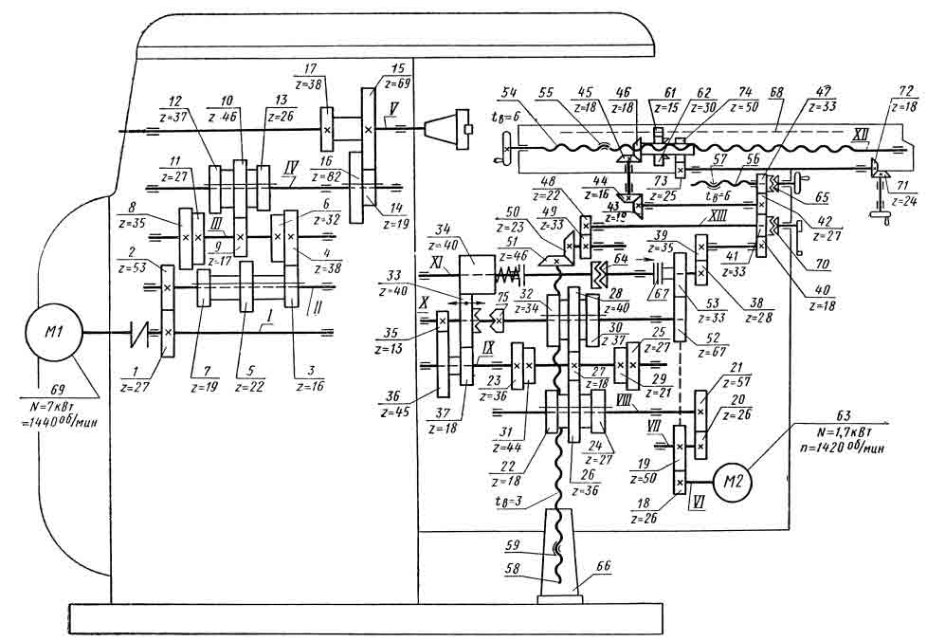

ПРИЛОЖЕНИЕ В
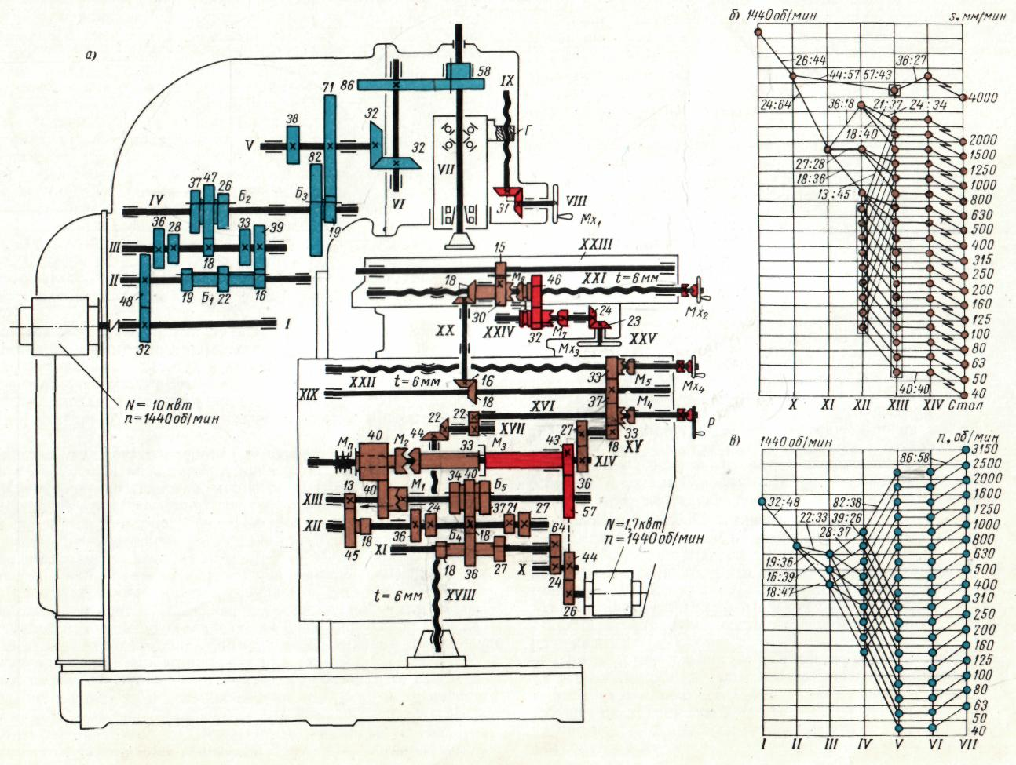

ПРИЛОЖЕНИЕ Г

Паспортные данные станка 16К20

Наименование параметров | Ед. изм. | Величины
Класс точности |  | Н
Наибольший диаметр обрабатываемой заготовки над станиной | мм | 400
Наибольший диаметр точения над поперечным суппортом | мм | 220
Наибольший диаметр обрабатываемого прутка | мм | 50
Наибольшая длинна обрабатываемого изделия | мм | 710, 1000, 1400, 2000
Предел числа оборотов шпинделя | об/мин | 12,5-1600
Пределы подач
- продольных | мм/об | 0,05-2,8
- поперечных | мм/об | 0,025-1,4
Наибольшее усилие допускаемое механизмом подач на упоре
- продольное | кгс | 800
- поперечное | кгс | 460
Наибольшее усилие допускаемое механизмом подач на резце
- продольное | кгс | 600
- поперечное | кгс | 360
Мощность электродвигателя главного движения | кВт | 11
Габариты станка (длинна)
- длинна | мм | 2505, 2795, 3195, 3795
- ширина | мм | 1190
- высота | мм | 1500
Масса станка | кг | 2835, 3005, 3225, 3685

ПРИЛОЖЕНИЕ Д
Таблица 6
Режимы резания при точении конструкционных и легированных сталей
с пределом прочности при разрыве σ_{b} = 75 кг/мм² резцами с пластинками Т15К6

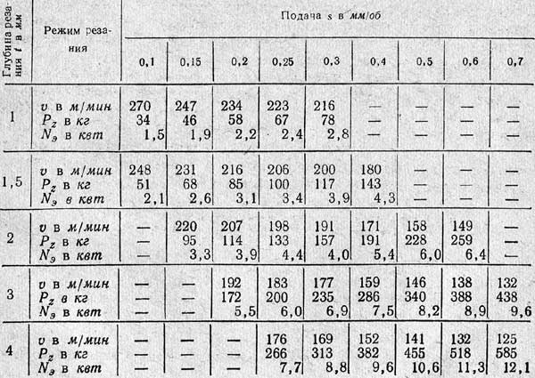
ПРИЛОЖЕНИЕ Ж
Таблица 7
Предельные отклонения отверстия и вала для системы отверстия по 2-му классу точности (по ОСТ 1012). Размеры в микронах (1 мк = 0,001 мм)
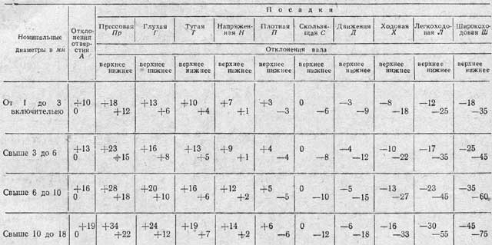

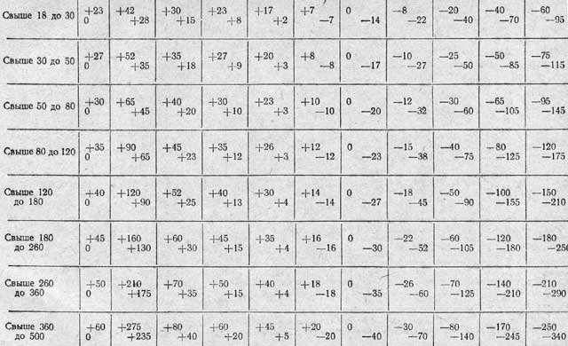
2.4.3. Производственные задания
- Фрезерование тормозных башмаков, балочек, подвесок тяговых электродвигателей, букс.
- Обдирка валов длиной свыше 1500 мм.
- Сверление косых смазочных отверстий в валах, осях.
- Шлифование круглое наружное на оправке вкладышей.
- Токарная обработка втулки переходной с конусом Морзе.
- Фрезерование под шлифование звездочек, зубчатых реек.
- Токарная обработка зенкеров и фрез со вставными режущими элементами.
- Шлифование конуса и режущей части конусных зенковок.
- Фрезерование рабочей мерительной части плоских калибров.
- Разрезка, фрезерование замка поршневых колец.
- Сверление отверстий во фланцах корпуса фильтров.
- Шлифование плоских поверхностей ножей для гильотинных ножниц.
- Токарная обработка сверлильных патрон.
- Токарная обработка и шлифование плоскости и контура пуансон и матриц.
- Шлифование хвостовой части цилиндрической и конической развертки.
- Фрезерование поверхности передней и задней граней резцов.
- Токарная обработка фигурной рукоятки.
- Токарная обработка с нарезанием резьбы на стержне.
- Точение токарных центров под шлифование.
- Фрезерование сферических и угловых шарошек.
- Фрезерование масленых прорезей шатунных двигателей.
- Сверление и развертывание отверстий шестерни.
- Сверление отверстий под направляющие колонки штампов.

2.5. Задания для проведения экзамена по ПМ.02. Разработка управляющих программ для станков с числовым программным управлением; ПМ.03. Изготовление деталей на металлорежущих станках с программным управлением по стадиям технологического процесса.
2.5.1. Тестовые задания
Вариант 1

Выберите правильный ответ:
1. Что представляет собой программа управления станком?
а) последовательность команд, обеспечивающих заданное функционирование рабочих органов станка;
б) подготовку станка и технической оснастки к выполнению технологической операции;
в) технологическая последовательность обработки заготовки.
2. Что содержит геометрическая информация, необходимая для обработки заготовки на станке, которую устройство ЧПУ получает от управляющей программы:
а) данные о скорости, подаче, номере режущего инструмента и т.д.;
б) координаты точек траектории движения инструмента;
в) изображение предмета и другие данные для его изготовления и контроля.
3. В каких системах программируется только цикл работы станка?
а) системы ЧПУ;
б) системы ГБОУ;
в) системы ЦПУ;
г) системы КГУ.
4. Как называется большой комплекс действий, направленных на подготовку, как нового, так и находящегося в эксплуатации оборудования к работе и на поддержание его в работоспособном состоянии?
а) монтажом;
б) наладкой;
в) настройка.
5. Кодирование – это …
а) условная запись структуры кадра управляющей программы с максимально возможным объёмом информации;
б) запись текста программы в виде специальных слов, каждое из которых представляет собой комбинацию буквы и числа;
в) аудиозапись текста на диске.

Соотнесите:
6. Узлы, входящие в состав станков с ЧПУ и группы, которые они составляют:
а) станины, стойки, колонны, поперечины;  б) стол, передняя и задняя бабки, ползун;  в) суппорт, револьверная головка, бабка инструментального шпинделя;  г) приводы в системах ЧПУ. | 1) узлы, несущие заготовку и определяющие характер её в процессе обработки;  2) узлы, несущие инструмент и определяющие его положение относительно заготовки;  3) совокупность устройств, приводящих в движение рабочие органы станков с ЧПУ;  4) базовые детали.

Вставьте пропущенное слово:
7. Буква и следующее за ней число являются …
8. В качестве символов управляющих программах используются начальные буквы соответствующих терминов на …. языке.
9. …. декартовая система координат задает перемещение рабочих органов станка с ПУ.
10. Оси координат в станках с ЧПУ располагаются …. их направляющим?

Вспомните (ответьте на вопрос):
11. Как различают по способу подготовки и ввода управляющие программы?
12. Какой знак ставят в начале УП?
13. Какой язык низкого уровня представляет собой средство непосредственного общения с МП с помощью команд, представленных в условных мнемокодах?

14. Нарисуйте оси координат и обозначьте круговые перемещения, которые могут совершать инструмент или заготовка.

15. Прочтите: N5 G1 X40 Z-25.

Эталоны ответов:
вариант 1

1. а.
2. б.
3. в.
4. б.
5. б.
6. а-4, б-1, в-2, г-3.
7. словом.
8. на английском.
9. правая.
10. вдоль (параллельно).
11. ручные, машинные.
12. % .
13. Ассемблера.
14.
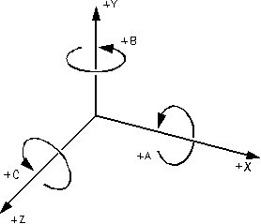

15. N5-номер кадра, G1- прямолинейное перемещение инструмента по оси X с координатой 40мм, по оси Z – 25мм.

Вариант 2
Выберите правильный ответ:
1. Что называют циклом обработки детали?
а) совокупность устройств, приводящих в движение рабочие органы металлорежущих станков;
б) совокупность перемещений, повторяющихся при обработке каждой детали.
2. Что содержит технологическая информация, необходимая для обработки заготовки на станке, которою устройство ЧПУ получает от управляющей программы:
а) данные о скорости, подаче, номере режущего инструмента и т.д.;
б) координаты точек траектории движения инструмента;
в) изображение предмета и другие данные для его изготовления и контроля.
3. В каком виде записываются команды управляющей программы?
а) в виде различных знаков;
б) в виде специальных слов, каждое из которых представляет собой комбинацию буквы и числа;
в) в виде технических терминов.
4. В каких системах управление осуществляется от программоносителя с геометрической и технологической информацией?
а) системы КГУ;
б) системы ГБОУ;
в) системы ЦПУ;
г) системы ЧПУ.
5. Формат – это …
а) условная запись структуры кадра управляющей программы с максимально возможным объёмом информации;
б) запись текста программы в виде специальных слов, каждое из которых представляет собой комбинацию буквы и числа.

Соотнесите:
6. Чем руководствуются при выборе режимов резания для станков с ЧПУ:
а) при табличном способе;  б) при графическом способе;  в) при расчетном способе. | 1) номограммами;  2) компьютер;  3) нормативами.

Вставьте пропущенное слово:
7. В системе ЧПУ величина каждого хода исполнительного органа станка задаётся …..
8. В настоящее время наиболее распространенным кодом является код ИСО…?
9. УП заканчивается командой ….
10. Перемещение рабочих органов станка с ЧПУ в пространстве задается в …. декартовой системе координат.

Вспомните (ответьте на вопрос):
11. Как располагаются оси координат, по отношению друг к другу, в станках с ЧПУ?
12. Где указывают разработчики оборудования направление осей координат станка с ЧПУ?
13. Перечислите языки программирования?
14. Нарисуйте оси координат станков с ЧПУ и обозначьте их.
15. Прочтите: N6 G2 X68 Z-10 R10.

Эталоны ответов:
вариант 2
1. б.
2. а.
3. б.
4. г.
5. а.
6. а-3, б-1, в-2.
7. числом.
8. 7бит.
9. М30.
10. в прямоугольной.
11. под углом 90º.
12. в технической документации на станок, в разделе «Кинематическая схема».
13. Бейсик, Фортран, Алгол, Ада, Си, Паскаль.
14.

15. N6-номер кадра, G2- перемещение инструмента по радиусу по часовой стрелке по оси X с координатой 68мм, по оси Z – 10мм с радиусом R10мм.

2.5.2. Производственные задания

- Выполнение фрезерной обработки детали с теоретическим контуром по программе в автоматическом режиме. Контроль за выполнением.
- Выполнение фрезерной обработки деталей с двух сторон по программе в автоматическом режиме по внутреннему контуру Контроль за выполнением.
- Выполнение фрезерной обработки деталей с двух сторон по программе в автоматическом режиме по наружному контуру Контроль за выполнением
- Выполнение обработки наружного контура детали на трех координатном фрезерном станке по программе в автоматическом режиме. Контроль за выполнением.
- Выполнение обработки внутреннего контура детали на трех координатном фрезерном станке по программе в автоматическом режиме. Контроль за выполнением.
- Выполнение обработки отверстий до 24 мм - сверление, цекование, зенкование, нарезание резьбы.
- Выполнение обработки отверстий в деталях средних и крупных габаритных размеров из прессованных профилей имеющих координаты.
- Выполнение обработки отверстий в деталях средних и крупных габаритных размеров из горячештампованных заготовок незамкнутого или кольцевого контура имеющих координаты
- Выполнение обработки торцовых поверхностей, гладких и ступенчатых отверстий и плоскостей на фрезерно-расточном станке
- Выполнение обработки отверстий свыше 24 мм - сверление, цекование, зенкование, нарезание резьбы.
- Вырубка прямоугольных и круглых окон в трубах на фрезерных станках по программе в автоматическом режиме.
- Выполнение обработки фасонного контура детали со сложной геометрической формой на фрезерно-расточном станке по программе в автоматическом режиме. Контроль за выполнением.
- Выполнение обработки детали с большим количеством отверстий на фрезерно-расточном станке по программе в автоматическом режиме. Контроль за выполнением.
- Выполнение обработки отверстий на -расточном станке по программе в автоматическом режиме. Контроль за выполнением.
- Выполнение обработки наружного контура детали на трех координатном фрезерном станке по программе в автоматическом режиме. Контроль за выполнением.
- Выполнение обработки тонкостенных деталей на фрезерном станке по программе в автоматическом режиме. Контроль за выполнением
- Выполнение обработки детали на многоцелевом станке по программе в автоматическом режиме. Контроль за выполнением
- Выполнение проверки работы на холостом ходу главного привода
- Выполнение проверки работы на холостом ходу привода механизма подачи
- Выполнение проверки работы гидросистемы станка
- Выполнение проверки работы системы крепления заготовок и инструмента.
- Выполнение проверки работы устройства ЧПУ на холостом ходу.
- Диагностика механизма главного движения станка с ЧПУ
- Диагностика механизма подачи станка с ЧПУ
- Выполнение технического обслуживания ТО1
- Выполнение технического обслуживания ТО2

2.6. Дополнительные задания
Задание 1.
Текст задания: Необходимо обработать деталь «Штуцер». Изучить чертеж детали и выполнить следующие задания:
1. Описать технические требования, предъявляемые к детали, ее форме, размерам, допустимой шероховатости поверхностей; указание отклонений наибольших и наименьших предельных размеров и допусков; указание поверхностей, не подлежащих механической обработке.
2. Обосновать выбор заготовки (форма, размеры, материал, химический состав и механические свойства)
3. Обосновать выбор оборудования, его краткая характеристика
4. Обосновать выбор приспособления
5. Обосновать выбор режущего инструмента, особенностей его геометрии
6. Обосновать выбор контрольно - измерительного инструмента
7. Указать местонахождения нулевой точки на правом торце детали на ее оси симметрии
8. Определить недостающие координаты контура детали в системе координат и записать их в таблицу:
Точка | Х | Z

9. Определить частоту вращения шпинделя, если известны код скорости S8 и диапазон 2
10. Указать меры по предупреждению брака при обработке конических поверхностей
11. Описать меры по выполнению правил безопасности труда при изготовлении данной детали
12. При обработке детали выяснилось, что длина конуса больше заданной. Опишите действия, необходимые для устранения отклонений

Задание 2:
1. На рисунке показан внешний вид токарного станка с ЧПУ модели СС-D6000Е. Указать назначение следующих узлов и механизмов станка
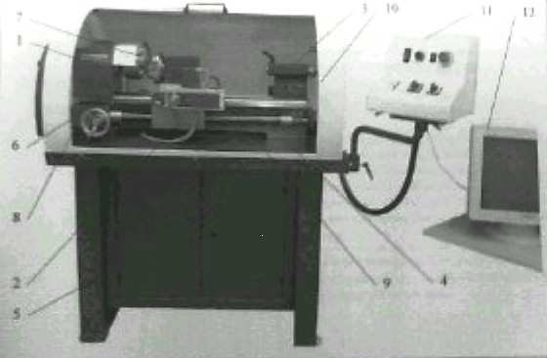

Узлы и механизмы | Назначение
Станина
Передняя бабка
Задняя бабка
Суппорт
Пульт управления
Защитный откидной щиток
2. На рисунке показан внешний вид пульта управления токарного станка с ЧПУ модели СС-D6000Е.
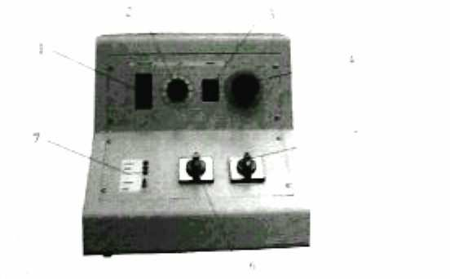

Указать наименование элементов пульта управления, пронумерованных на рисунке:
Позиция | Наименование элементов
Поз № 1
Поз № 2
Поз № 3
Поз № 4
Поз № 5
Поз № 6
Поз № 7
3. На рисунке показан контур токарной обработки детали в декартовой системе.
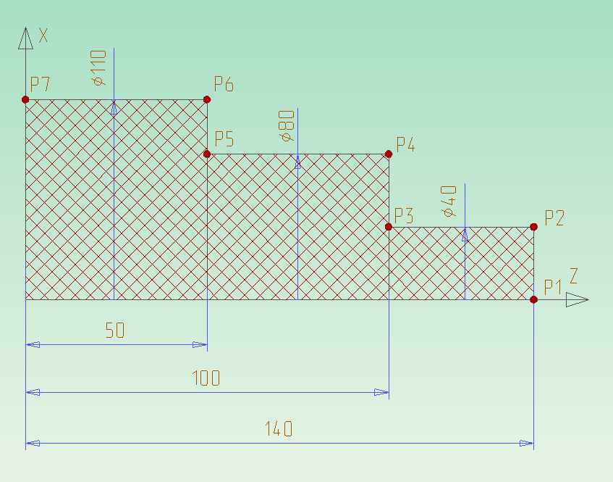

Записать координаты точек в таблицу:
Точка | Х | Z
4. Дано схематическое изображение токарного станка с нулевыми и исходными точками системы координат.
Записать наименование нулевых и исходных точек напротив соответствующих условных обозначений
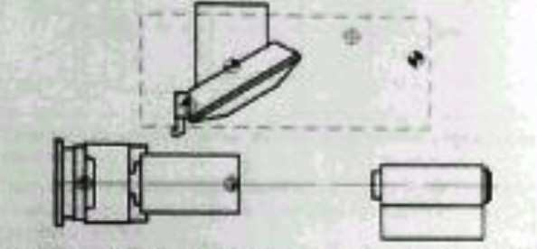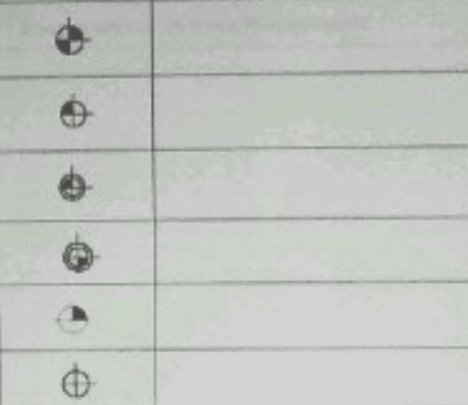
5. Дан чертеж ступенчатого вала. Заготовка – круг диаметром 70 мм.
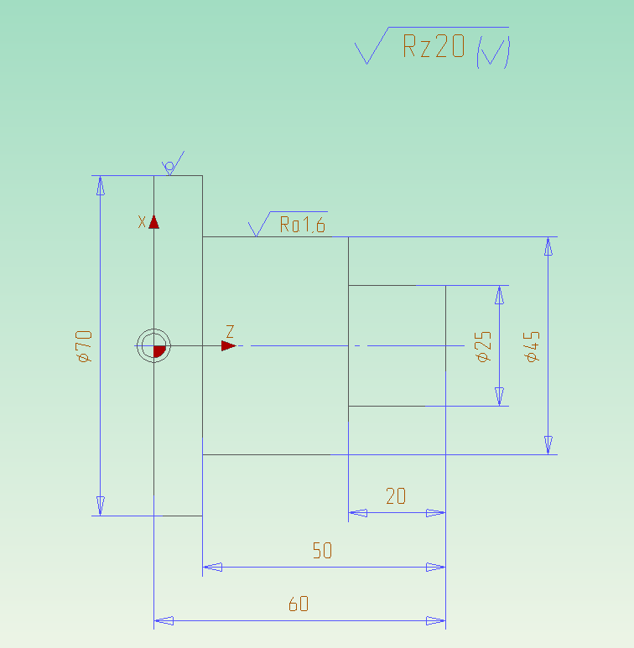
Технологические параметры обработки:
- число черновых проходов -4
- число чистовых проходов – 2
- два первых припуска на черновую обработку – по 6 мм
- два последующих припуска на черновую обработку – 5 мм
- припуск на чистовую обработку по диаметру 45 мм – 0,5 мм
- припуск на чистовую обработку по диаметру 25 мм – 0,5 мм
- скорость резания для чернового точения – 280 м/мин
- скорость резания для чистового точения – 400 м/мин
Определить число оборотов шпинделя для каждого прохода.
Определить максимальную величину подачи, которая обеспечивает
получение заданную шероховатость после чистовой обработки на диаметре 45 мм

